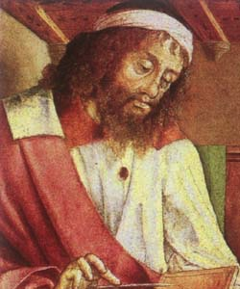
Euclide

Son ami : Le Roi Ptolémée ll

Période de temps : 325 ans A-J-C, 265 A-J-C
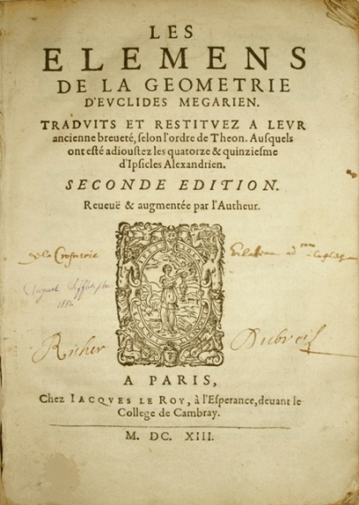
Nationalité : Égypte

Œuvre : Les éléments

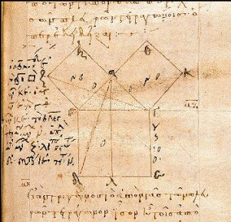
Sa parle de : Géométrie

